dapper
het kasteel
de ridder

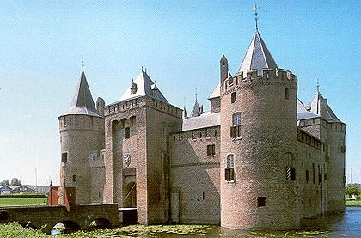

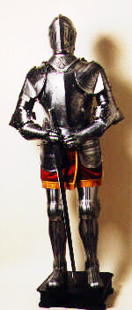
het harnas

Betekenis woorden kern 11 dag 9
Instructiekalender: de ridder

De ridder: iemand die vroeger met een zwaard en een schild ging vechten.

Het kasteel: een heel groot huis met torens waar de ridder woonde.

Het harnas: een ijzeren ridderpak

Dapper: als je veel durft en niet snel bang bent

